Федеральное государственное автономное
образовательное учреждение
высшего профессионального образования
«СИБИРСКИЙ ФЕДЕРАЛЬНЫЙ УНИВЕРСИТЕТ»

Институт космических и информационных технологий

Кафедра вычислительной техники

ОТЧЕТ ПО ЛАБОРАТОРНОЙ РАБОТЕ №2

Обработка текстов

Преподаватель __________
подпись, дата инициалы, фамилия

Студент КИ15
подпись, дата инициалы, фамилия

Красноярск 2015

Задание

С помощью текстового редактора создать файл на диске, содержащий текст на английском языке (буквы латинского алфавита, арабские цифры, знаки препинания и пробелы), либо иную информацию, указанную непосредственно в задании. Разработать, отладить, продемонстрировать и защитить преподавателю графическую схему алгоритма и составить программу, решающую следующую задачу: создать новый файл, преобразовав текст исходного файла согласно заданию: в каждой строке исходного текста удалить «лишние» пробелы (т.е. несколько идущих подряд пробелов заменить одним пробелом), удаление оформить как функцию.

Цель работы

освоение основных приемов обработки текстовых файлов, их реорганизации и модификации.

Графическая схема алгоритма

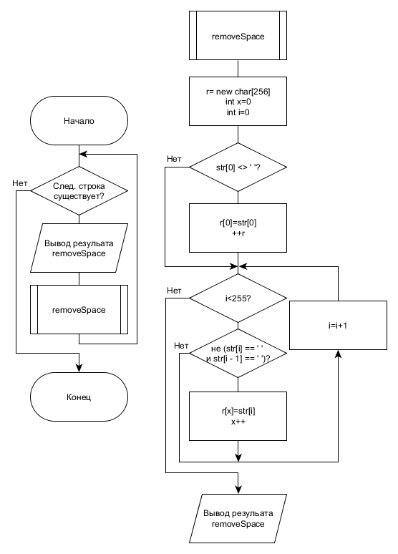

Код программы

1  2  3  4  5  6  7  8  9  10  11  12  13  14  15  16  17  18  19  20  21  22  23  24  25  26  27  28  29 | #include <iostream>  #include <cstring>  #include <fstream>  using namespace std;  char* removeSpace(char* str) {  char* r = new char[256];int x = 0;  if (str[0] != ' ') r[0] = str[0];  for (int i = 1; i < strlen(str); ++i)  if (!(str[i] == ' ' && str[i - 1] == ' ')) {  r[x] = str[i];  x++;  }  return r;  delete [] r;  }  int main() {  ifstream in("input.txt");  char* str = new char[256];  ofstream out("output.txt");  while (in.getline(str,256)) {  str = removeSpace(str);  for (int i = 0; i < strlen(str); i++) out << str[i];  out << endl;  }  in.close();  out.close();  delete [] str;  return 0;  }

Результаты выполнения экспериментальной части работы.

Таблица 1
Входные данные | Результат
1 22 333 | 1 22 333
Sample text1  Sample texxt 2 | Sample text1  Sample texxt 2
Sa mple text 66  Sa mple text 5 7  Sa mple text . ! | Sa mple text 66  Sa mple text 5 7  Sa mple text . !

